Perfekt synkroniseret
B&R kombinerer conveyor-teknologi og produktion
Automations teknologi fra B&R gør det nemt at opnå præcis synkronisering af transportbånd og robotter. De nemt konfigurerbare PLCopen funktionsblokke kan bruges til at implementere transportbånd synkronisering.
Et stigende antal processer i produktionen kræver synkronisering med transportbåndet. Tidligere krævede det meget komplekse styringener, at sikre høj præcision og hastighed i alle processerne. Produktionslinjer med transportbånd synkronisering har den fordel, at produktionen aldrig stopper, og derved opnås en større produktion.
Fuld integreret robotteknologi
I kraft af, at robotter bliver mere og mere almindelige i industrien, stiger kompleksiteten af systemerne konstant. Robotternes opgaver spænder fra simpel sortering til kompleks produkt forarbejdning på et kørende transportbånd. B&R’s PLCopen funktionsblokke kan anvendes til alle typer robot kinematik, og gør endda at robotter kan synkroniseres med flere transportbånd. Interfacene kan også bruges til at at integrere HMI-applikationer til alle typer kinematiske systemer.
Robotten kan bevæge sig frit under den synkrone fase, hvilket også gør kompleks produkt manipulation muligt. En speciel feature ved B&R løsningen er, at transportbåndet er fuldt integreret i applikationen. Alt hvad der kræves er en ekstern sensor, som leverer information om transportbåndets aktuelle position.
Hardware-uafhængig
B&R´s løsning til synkronisering af transportbånd er hardware-uafhængig, hvilket muliggør brugen af forskellige drev typer og forskellig kinematik. Applikationen kan hurtigt og nemt opgraderes på et senere tidspunkt. Robotten kan til enhver tid udskiftes, eller transportbåndene kan ændres, uden det kræver en store mængde applikations arbejde. En stor del af softwaren kan bruges direkte uden nogen ændringer.

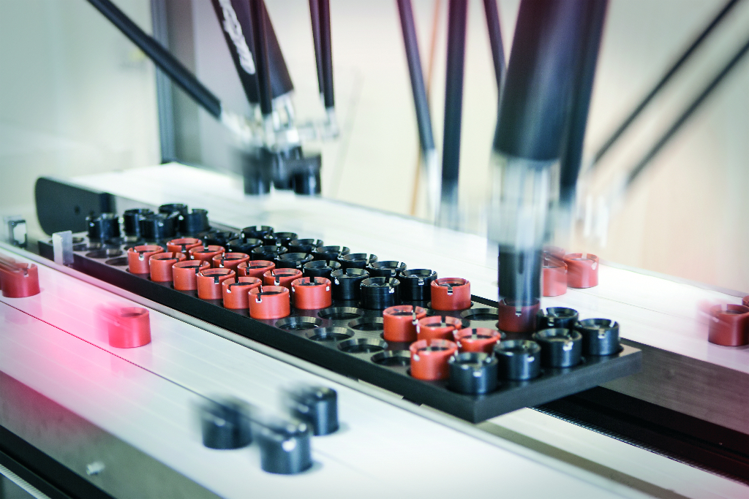
B&R gør det nemt at synkronisere robotter og transportbånd.

Om B&R Industrial Automation i Danmark
B&R i Danmark er et datterselskab af B&R Industrial Automation, som er en innovativ automationsvirksomhed med hovedkontor i Østrig og kontorer i hele verden. Den 6. juli 2017 blev B&R en selvstændig forretningsenhed i ABB Group. Som global markedsleder i industriel automatisering kombinerer B&R den nyeste teknologi med avanceret ingeniørarbejde for at forsyne kunder i stort set alle brancher med de mest optimale løsninger inden for automation og proceskontrol. Firmaets styrings- og drevløsninger samt industri PC’er og visualiseringssystemer sætter nye standarder inden for industriel automation. Med Industrial IoT kommunikationsstandarder som OPC UA, POWERLINK og openSAFETY såvel som den effektive software platform Automation Studio, skubber B&R konstant grænserne for hvad der er muligt inden for automatisering. Den nyskabende ånd og en klar forpligtelse af skabe simple processer sikrer B&R til at være på forkant med industriel automatisering og overstige kundernes forventninger.
Ved genoptryk af denne pressemeddelelse, venligst send en kopi til:
B&R Industrial Automation A/S
Marketingafdeling
Rolundvej 17-19
5260 Odense S
office.dk@br-automation.com

